班级动态(4.18)
一、木偶剧表演
户外活动，不仅收获开心，还收获健康，孩子们一起玩耍，心中充满了阳光，是小朋友们最开心的时刻了！
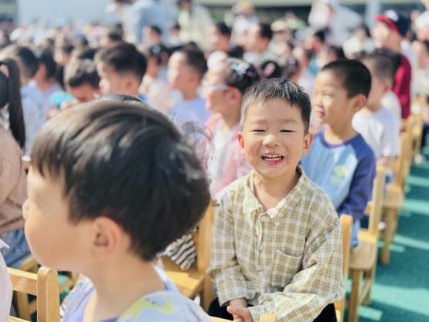 | 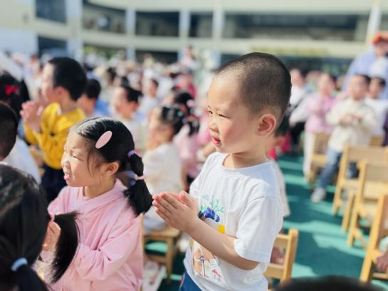 | 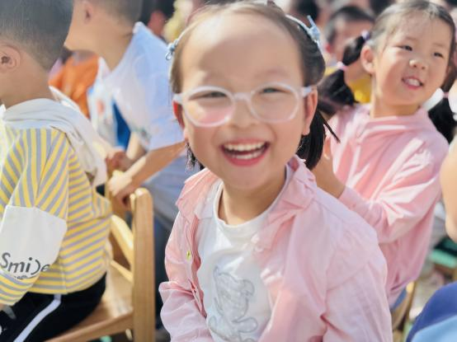  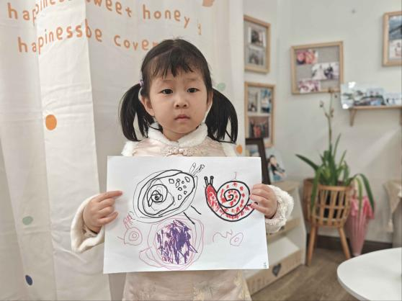
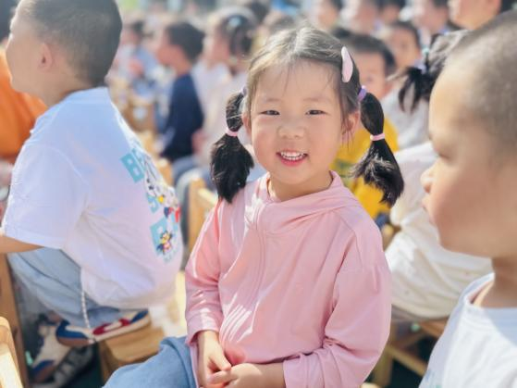 | 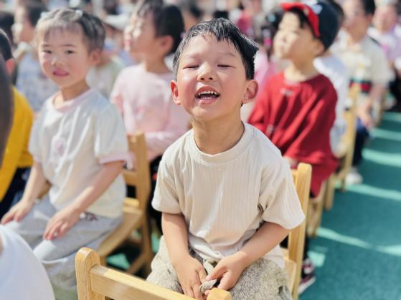 | 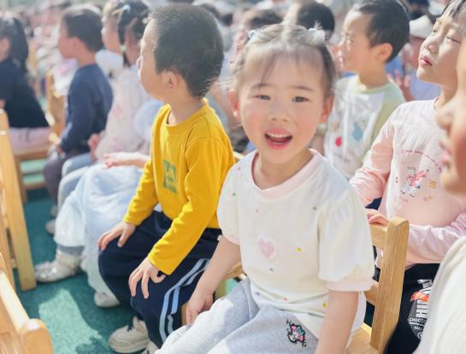
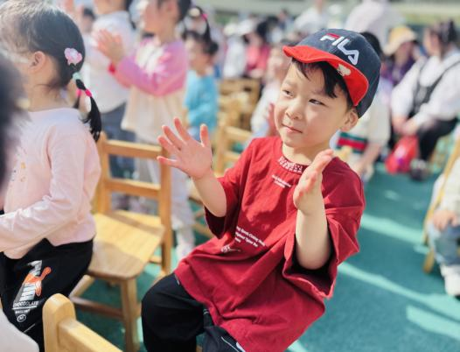 | 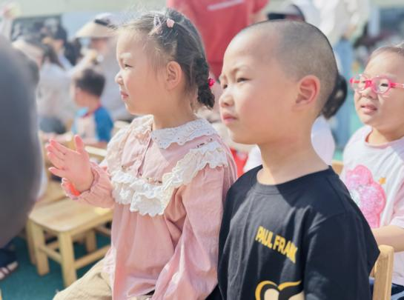 | 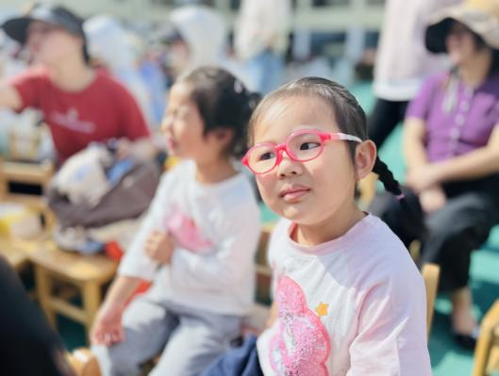
小木偶戏，浓浓传统情
刻木为偶，以偶做戏。为了进一步弘扬民族传统优秀文化，让幼儿从小了解中国古老传统艺术，感受民族传统文化的魅力。4月18日上午，新桥街道中心幼儿园特别邀请来自木偶戏剧团的演员为全体小朋友们表演精彩的木偶戏。
在孩子们一张张期待而兴奋的小脸中，木偶剧场以精彩的故事《野猪和狐狸》拉开了序幕。接着《勇敢的小刺猬》等富有教育意义的木偶故事，惟妙惟肖的呈现在孩子们面前。剧团根据孩子的兴趣，用诙谐幽默的语言，创设幼儿喜爱的场景，故事情节虽简短，但木偶形象栩栩如生，教育意义深刻。孩子们目不转睛，时而拍手鼓掌、时而凝思静望、时而欢呼雀跃。专注的小眼神，看得可投入啦!
紧接着木偶剧演员还给小朋友带来了魔术表演，精彩的表演让孩子们不自觉的鼓起了掌，在孩子们的热烈掌声中，本次活动落下了帷幕。
开心的时刻是如此短暂，但木偶戏的独特魅力却让孩子们那爽朗的笑声久久地回荡在校园里。本次活动，不仅丰富了孩子们的在园文化生活，拓宽了孩子们的艺术视野，也在孩子们幼小的心灵里，种下了一颗热爱家乡、热爱传统文化、并将传统文化发扬光大的种子。

二、区域游戏
在区域活动中孩子们是主角，他们用自己的方式诠释着世界的奇妙。每一次的尝试，每一次的合作，都是成长的
脚步。
孩子们尽情发挥着自己的想象力和创造力，在这里他们学会了分享，学会了独立，学会了勇敢面对挑战。✌️
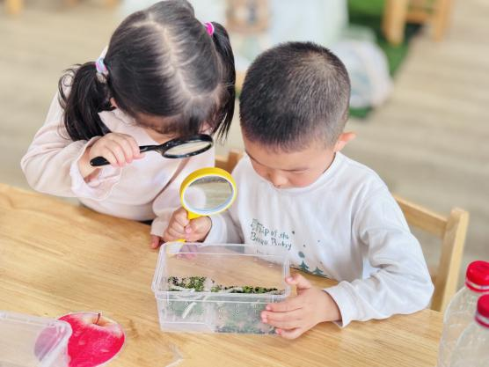 | 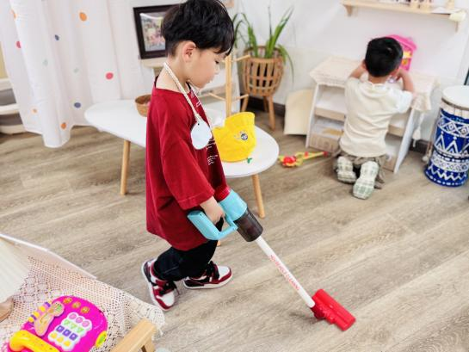 | 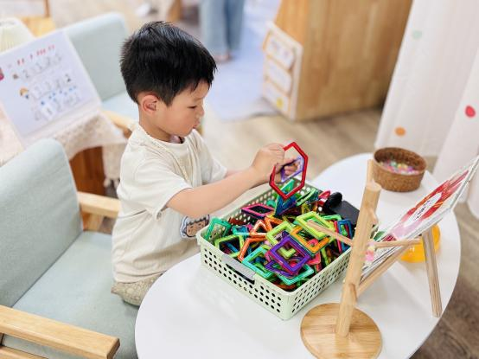
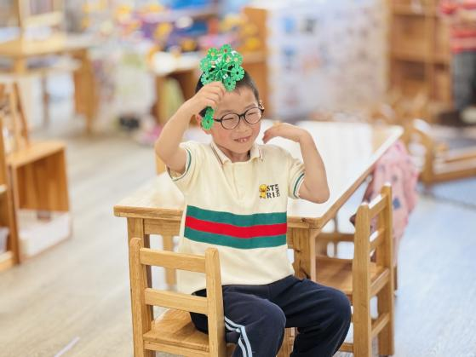 | 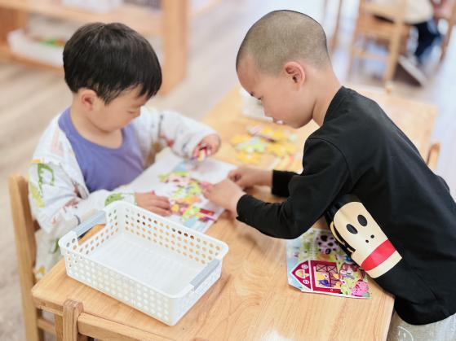 | 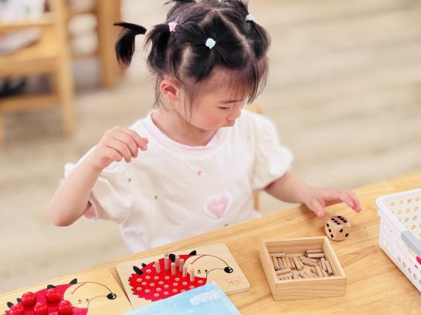
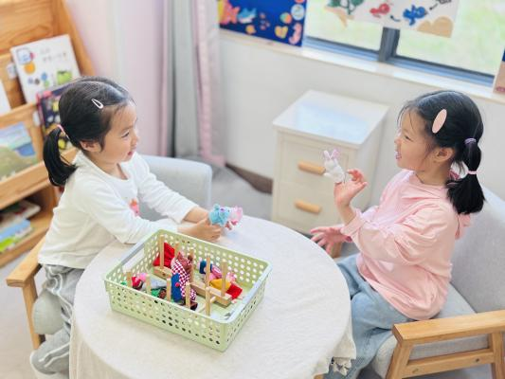 | 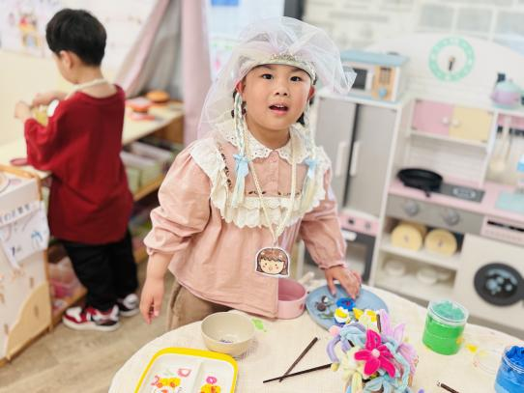 | 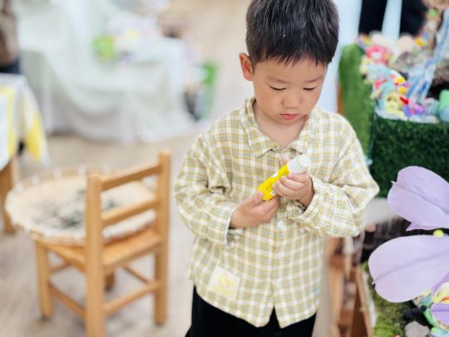

三、蚕宝宝养成记
今天细心观察的孩子们对于蚕宝宝又有了新的发现：蚕砂上变成白色一粒粒的有点发霉了、养蚕的器皿盒里有股难闻的气味，通过仔细考察发现是因为盒子受潮导致发霉，所以产生了难闻的气味，于是孩子们说要及时清理，给蚕宝宝打造一个舒适干净的环境。
在放大几倍的镜头下看蚕宝宝进食是一件多么有趣的事情啊？孩子们用动作模仿蚕宝宝进食的可爱模样。
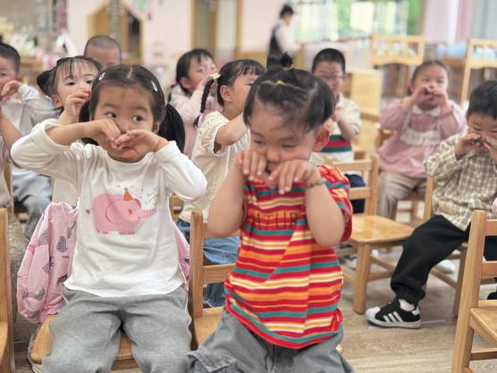 | 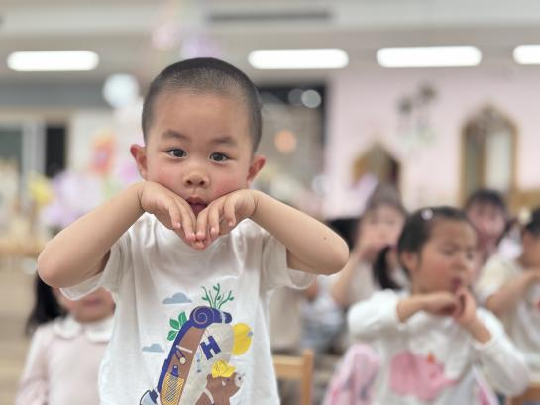 | 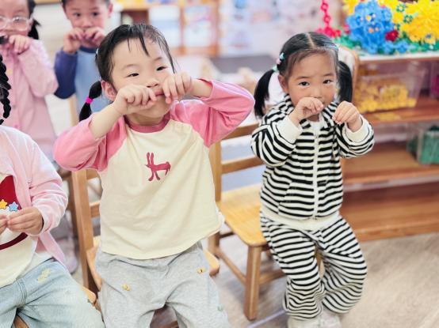
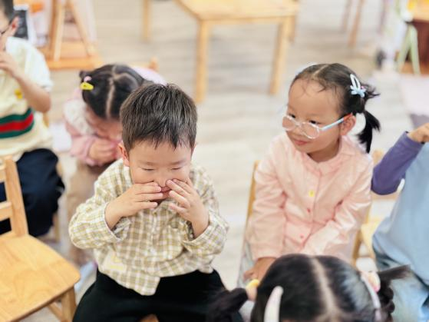 | 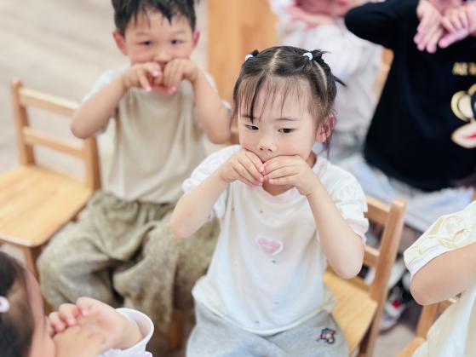 | 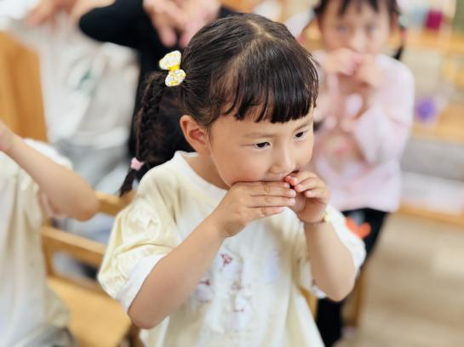
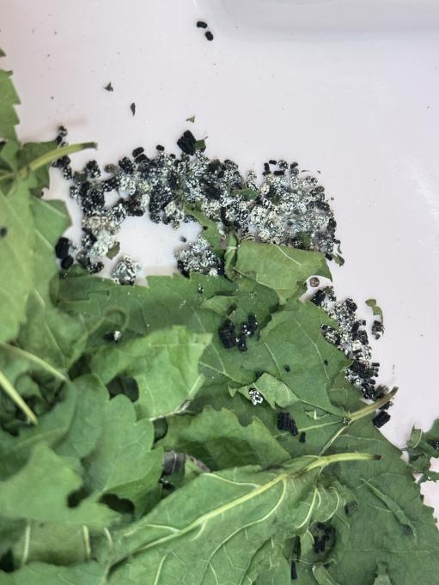 | 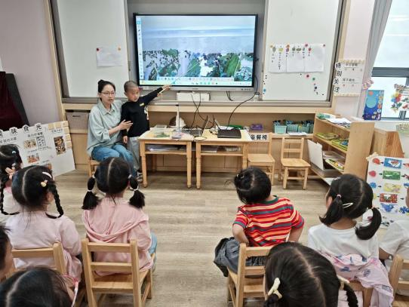 | 